**4.9 Деньги и их функции.**

**Деньги.**

**Деньги** – это всеобщий эквивалент, мерило стоимости товаров и услуг, средство обращения, накопления, а также платёжное средство.

**Эквивалент**(от позднелат. aequivalens — «равнозначный», «равноценный», «равносильный») — нечто равноценное или соответствующее в каком-либо отношении чему-либо, заменяющее его или служащее его выражением.

**Функции денег**

1. ***Мера стоимости***— именно они определяю, сколько что стоит, то есть **в денежных единицах выражается цена любого товара или услуги.**
2. ***Средство обращения***– то есть является**посредником при купле-продаже товаров и услуги;** именно за деньги мы продаём и покупаем товары, они обращаются, то есть переходят от продавца к покупателю.
3. ***Средство платежа***– деньгами мы оплачивает услуги ЖКХ, налоги, получаем и оплачиваем кредиты, а также получаем заработную плату и т.д.
4. ***Средство накопления***(сбережений)– именно деньги, их количество может свидетельствовать о материальном состоянии отдельного человека, фирмы и государства в целом.
5. ***Мировые деньги***– эту функцию на сегодняшний день выполняют евро и доллар, то есть они принимаются к оплате в любом государстве и могут быть обменены на любую национальную валюту.

**Денежная масса**– это деньги, обращающиеся в данной стране.

**Виды денежной массы.**

[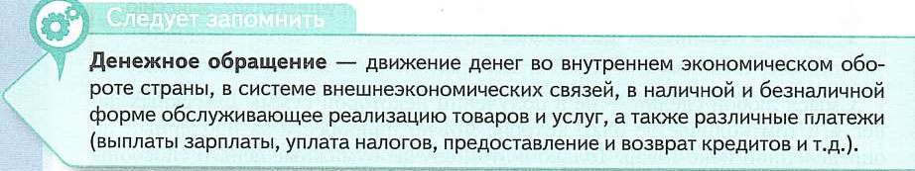](http://obschestvoznanie-ege.ru/wp-content/uploads/2024/09/%D1%8F%D1%8F%D1%8F11%D0%B01.png)

**Наличные**– передаются из рук в руки в натуральном виде.

**Виды наличных денег.**

* **Разменная монета**— металлические монеты, то есть денежные знаки из золота, серебра, меди, различных сплавов. В монетах различают **аверс**(лицевая сторона), **реверс**(обратная сторона). Монеты чеканят на Монетном дворе).
* **Банкноты**– бумажные деньги, выпускаемые государством и обязательные к приёму, имеющие номинальную стоимость (их выпускает Центральный Банк). Номинальная стоимость – это стоимость, обозначенная непосредственно на денежном знаке.

[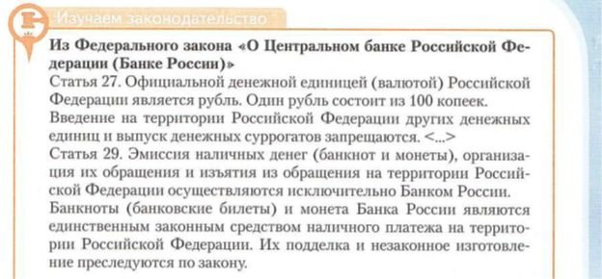](http://obschestvoznanie-ege.ru/wp-content/uploads/2024/09/%D1%8F%D1%8F%D1%8F11%D0%B1.jpg)

**Безналичные** – не предаются из рук в руки в руки, это денежные средства на счетах банков, которые используются для оплаты или взаимных расчётов путём перечислений с одного счёта на другой.

**Виды денег.**

* Металлические.
* Бумажные.
* Кредитные.
* Пластиковые (имеют встроенный микропроцессор – чип).
* Цифровые — расчёты с помощью Интернета.

**Кредитная карточка** – именной денежный документ, выпущенный банком или торговой фирмой, удостоверяющий личность владельца счёта в банке и дающий ему право на приобретение товаров и услуг в розничной торговле без оплаты наличными.

**ИНФЛЯЦИЯ.**

[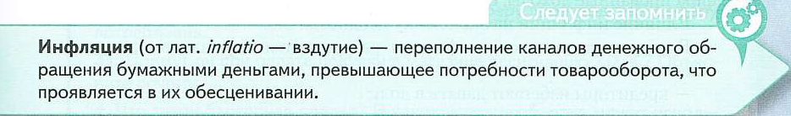](http://obschestvoznanie-ege.ru/wp-content/uploads/2024/09/%D1%8F%D1%8F%D1%8F11%D0%B0.png)

**Инфляция** – обесценение денег, проявляющееся в форме роста цен на товары и услуги, не обусловленного повышением их качества.

**Причины инфляции:**

* рост государственных расходов;
* расширение денежной массы за счёт массового кредитования;
* сокращение реального объёма национального производства.

**Виды инфляции:**

* **ползучая инфляция** – развивается медленными темпами, не превышая 3-5 % в год;
* **умеренная**— развивается медленными темпами, не превышая 10% в год;
* **галопирующая**— высокие темпы (от 10 до 200% в год);
* **гиперинфляция**— очень высокий темп, практически неуправляемая инфляция (от 200 до 1000% в год).

**Открытая**— инфляция в виде роста цен потребительских товаров и производственных ресурсов.

**Скрытая** — инфляция, возникшая вследствие товарного дефицита, сопровождающегося стремлением государственных органов удержать цены на прежнем уровне.

**Последствия инфляции:**

* ограничение в выборе товаров: покупатели отдают предпочтение товарам первой необходимости;
* снижение уровня жизни населения;
* обесценивание вкладов населения;
* Обесценивание кредитов, ценных бумаг.

Выигрывают от инфляции **должники**, ведь они отдают долги обесцененными деньгами.

**Влияние инфляции на экономику страны:**

* снижение выдачи кредитов банками;
* изменение спроса на товары и услуги;
* снижение уровня производства;
* распространение бартера (натурального обмена товара на товар) и др.

**Антиинфляционная политика государства.**

**Цель:** снижение темпов роста цен, стабилизация экономики.

**Меры:**

* жёсткий контроль над денежной **эмиссией** (то есть над выпуском денег);
* изменение процентных ставок при выдаче кредитов;
* снижение налогов;
* поддержка малого и среднего бизнеса;
* сокращение дефицита государственного бюджета и др.